# Algoritamske Heuristike – Domaci zadatak Laboratorijske Vezbe 4

Postovani profesore, ovo je kratak opis (dokumentacija) koja opisuje nacin izrade domaceg zadatka sa laboratorijskih vezbi 4. Tema je celijski automati I koriscen je Golly simulator. Podesen je Rule500 kako bi se povecala radna povrsina I 4 sloja I to **crni**(prazna celija), **narandzasti**(bakarna zica) **plava** I **bela** (glava I rep elektrona).

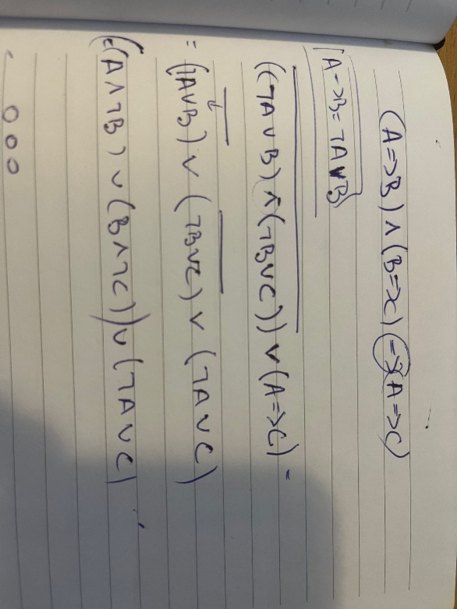Zadatak 1 je bilo realizovati tautologiju **tranzitivnosti**. Pomocu transformacije koju ste dali, odradjena je na neki nacin redukcija formule gde su usput korisceni I DeMorganovi zakoni. Postupak je prikazan na slici 1 ispod. Korisceno je kolo **invertor, A and Not B** sa predavanja I **OR** kolo. Celo kolo je prikazano na slici 2. Na ulazu svakog kola se nalazi mini generator signala kako bi se proverile sve kombinacije.

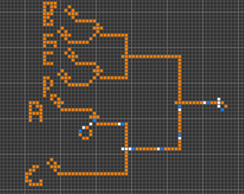

**Slika 1** : Transformacija formule

**Slika 2 : Realizovano kolo**

Otvaranjem fajla *transitivity.mc* I pokretanjem generacija vidi se da za svaku kombinaciju ulaza A,B I C imamo visoku vrednost na izlazu, sto dokazuje da je u pitanju **tautologija**.

Zadatak 2 je bio realizacija potpunog sabiraca (full adder) koji je radjen po sledecem sematiku prikazanom na slici 3. (Razlika je sto je Cin samo pomeren desno kako bi izbegli nepotrebno ukrstanje).

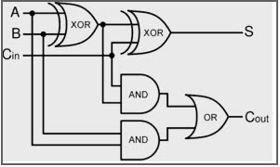

**Slika 3** : Full adder schematic

Unutar Golly simulatora sabirac je realizovan I prikazan na slici 4, fajl je *full_adder.mc*.

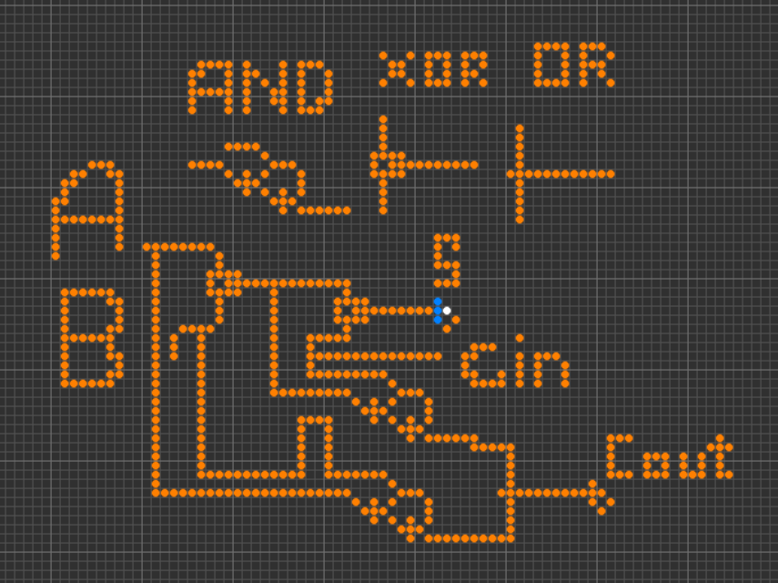

**Slika 4 :** Full-Adder WireWorld

Potrebna kola koja su koriscena I pri radu prvog I drugog zadatka prikazana su iznad kola sabiraca. Postavljanjem plave tacke na krajeve A I B se pokrece rad sabiraca.

Stamenkovic Petar E1-11/2023